Leleplezték, mindent vihet a vadonatúj Toyota C-HR
A Toyota leleplezte a vadonatúj C-HR-t, immár minden kétséget kizáróan kijelenthető: a környezettudatos japán autógyártónak nem csupán sikerült megismételnie a formabontó modell első bemutatkozásakor, 2016-ban végrehajtott bravúrt, hanem új szintre emelte azt: az új generációs C-HR ugyanis egy az egyben olyan, mintha egy futurisztikus tanulmányautó gördült volna le a gyártósorról. Minden elemében merész, eredeti, mégis rabulejtő, a hajtásláncok és technológiák ismeretében pedig nem túlzás úgy fogalmazni, hogy a modell mindent vihet a kategóriájában, és 2023 valóban a Toyota C-HR éve lehet.
A vadonatúj, Európában tervezett, fejlesztett és gyártott, kifejezetten az európai vásárlók igényeinek kielégítésére megszületett modell az eredeti Toyota C-HR sikereire épít, amely 2016-ban felkavarta az európai C-SUV szegmenst. A minden elemében új, következő generációs Toyota C-HR radikális megjelenésnek köszönhetően egy „sorozatgyártású koncepcióautó” benyomását kelti, miközben a modern belső kialakítás a funkcionalitást fejlett kényelemmel ötvözi. Még nagyobb fókuszba került ezen felül a fenntarthatóság az újrahasznosított és vegán anyagok fokozott felhasználásával, valamint a tömegcsökkentés és az új gyártási eljárások révén elért széndioxid-kibocsátás csökkentéssel. A vadonatúj Toyota C-HR mindezeken túl személyre szabott felhasználói élményt kínál, amely zökkenőmentes és intuitív kezelhetőséget és csatlakozást biztosít, beleértve az új digitális kulcsot is. Az új generációs modell kizárólag elektrifikált hajtásláncokkal lesz elérhető: az 1,8 és 2,0 literes öntöltő hibrid elektromos meghajtás mellett megjelenik a kínálatban a 2,0 literes plug-in hibrid elektromos erőforrás is, megnövelt tisztán elektromos hatótávolsággal. A 2,0 literes PHEV geofence funkciója automatikusan tisztán elektromos üzemmódba kapcsolja az autót, ha a vezető behajt egy alacsony károsanyag-kibocsátású zónába (LEZ).
A C-HR bemutatása 2016-ban fordulópontot jelentett a Toyota számára EurópábanAz eredeti Toyota C-HR bemutatása fordulópontot jelentett mind a Toyota, mind az európai C-SUV szegmens számára. Radikális belépő volt egy kiélezett piacra, kontrasztot adva a hagyományos SUV-stílusnak: drámai, éles vonalakkal megrajzolt formái közelebb állnak a kortárs sportkupék megjelenéséhez. Megosztó karakteréből adódó sikere segített átformálni a Toyota megítélését Európában, erős érzelmi töltetet adva a márkának. Az emberek határozottan reagáltak, a vásárlók több mint fele az autó stílusát jelölte meg a vásárlás fő okaként. A Toyota C-HR a Toyota legjobban teljesítő modellje lett az eladások növelése terén. A vadonatúj, következő generációs Toyota C-HR avantgárd formáival, fejlett technológiáival, valamint hibrid és plug-in hibrid hajtásláncaival – amelyek nagyobb teljesítményt, fokozott vezetési élményt és jobb tisztán elektromos képességeket kínálnak – magasabb szintre emeli elődje amúgy is kiemelkedő minőségét és pozícióját. Ez is megerősíti a Toyota Európa iránti elkötelezettségét: az új modellt Európában, az európai vásárlók igényeit szem előtt tartva tervezték meg, és kizárólag Európában gyártják, beleértve a nagyfeszültségű akkumulátoregységek összeszerelését is.
Arra tervezték, hogy kiemelkedjen, ne beolvadjon
Az új Toyota C-HR feltűnő megjelenése hű a 2022 végén bemutatott tanulmányautó stílusához. Jellegzetes formái egy „sorozatgyártású koncepcióautó” hatását keltik. Az eredeti Toyota C-HR kupészerű vonalaival megtörte a jellegzetes SUV formákat. Ezeket a rendhagyó vonalakat pedig még élesebben adja vissza az újdonság „szuperkupé” sziluettje. A frontrész a Toyota SUV modellek új arculatát mutatja be, amely a tisztán elektromos bZ4X-en és az új Priuson már megjelent. A Toyota C-HR előfutárán látható stílusjegyekhez hűen a megjelenés éles és átható: az autó már álló helyzetben is ugrásra kész. Az egymásból következő formák jármű oldalán lévő rombuszmetszetű karaktervonalaknak köszönhetően rögtön szembetűnők, kiemelve ezzel a Toyota történetében először megjelenő, síkba süllyesztett ajtókilincseket, és hangsúlyozva az autó magabiztos kiállását. A modell dinamikus, erőteljes megjelenését tovább fokozzák a rövid túlnyúlások és a nagy kerekek – akár 20” keréktárcsák is elérhetők. A kéttónusú fényezés új stílusban jelenik majd meg: a kontrasztos fekete szín a tetőn túl egészen a hátsó lökhárítóig és az autó hátsó részéig nyúlig. A cél a letisztult megjelenés kialakítása volt az éles vonalakkal, valamint a kamerák, radar- és fényszórómosók tökéletes integrációjával – ezt a megközelítést csak „rejtett technológiának” hívjuk. A Toyota formatervezői és aerodinamikai csapata szorosan együttműködött annak érdekében, hogy a külső aerodinamikailag hatékony és látványos legyen. Ez biztosította a légáramlás optimalizálását a jármű körül olyan részletekkel, mint az első lökhárító pontos kialakítása és a hátsó tetőlégterelő formája. Az eredeti Toyota C-HR előrelépést jelentett a minőségérzet terén, az új modell pedig még tovább megy, hiszen az utastér formái még inkább prémium és kifinomult érzéseket keltenek. Minden kezelőszerv a vezetőtérben összpontosul, míg a vízszintes műszerfal elrendezés és a „szárnyas” formai kialakítás az utasok számára azt az érzést adja, hogy az utastér körülöleli őket, ezzel fokozva a kényelemérzetet.
Személyre szabott felhasználói élmény
A Toyota zökkenőmentes, intuitív és személyre szabott felhasználói élményt hozott létre, amely túlmutat az ügyfelek igényein, és felismeri azokat az értékeket, amelyeket a mai vásárlók tulajdonítanak egy összekapcsolt autós ökoszisztémának, amelyben a telefonjukon lévő alkalmazásokkal, érintőképernyővel vagy hangutasításokkal vezérelhetik a funkciók széles körét. A cél az volt, hogy világos, intuitív és személyre szabott élményt hozzanak létre, amely előre látja a felhasználó igényeit. Az újdonság automatikusan üdvözli a vezetőt, amikor közeledik az autóhoz. Ennek részeként a külső fényszórók életre kelnek, beleértve az új Toyota C-HR típusfeliratot a csomagtérajtón. Az adott felhasználó által előnyben részesített beállításokat (ha azok meg vannak adva) – mint az üléspozíció, a digitális műszeregység, a head-up kijelző és a multimédiás képernyő beállításai – automatikusan aktiválja a modell. A Toyota C-HR egy új, 12,3”, teljesen digitális műszeregységgel rendelkezik (a felszereltségtől függően). Ez éles grafikát, valamint jól elrendezett és könnyen leolvasható információkat biztosít. A kijelző beállítható úgy, hogy a vezető preferenciáinak vagy az utazás körülményeinek megfelelően rangsorolja a különböző tartalmakat – például az aktív ADAS funkcióhoz tartozó információkat előtérbe helyezheti, amikor az autó felhajt az autópályára. Három előre beállított elrendezés van, amelyek a kormányon lévő kapcsolókkal személyre szabhatók. A műszeregység és a multimédiás képernyő minőségét és könnyű használhatóságát javítják a színek, valamint az alkalmazott betűtípusok is. A Toyota C-HR-hez digitális kulcs funkció is elérhető lesz, amelynek köszönhetően a felhasználónak csak a telefonját kell magánál tartania ahhoz, hogy kinyissa és elindítsa az autót. Ez az első Toyota modell, amely rendelkezik hangulatvilágítással. Ez a funkció túlmutat a széles, akár 64 árnyalatból álló színválasztékon, hiszen képes a közvetlen és közvetett belső világításon keresztül tükrözni az utastér környezetét vagy az adott napszakot. A 24 változó árnyalatból álló program szinkronizálva van az idő múlásával, így a ragyogó reggeli színektől az esti pihentetőbb árnyalatokig képes folyamatosan változni. A hangulatfények a biztonságot is fokozzák: a biztonságos kiszállást segítő rendszer hangjelzésén és vizuális figyelmeztetésein túl a pirosra váltó belső világítás is felhívja a vezető figyelmét arra, hogy ajtónyitáskor fennáll a veszélye a hátulról közeledő járművekkel vagy kerékpárosokkal történő ütközésnek. Az autó megkapta a Toyota Smart Connect multimédiás csomagot, amely (modellváltozattól függően) 8” vagy 12,3” érintőképernyőt, hangvezérlést és vezeték nélküli okostelefon-csatlakozást biztosít az Apple CarPlay vagy az Android Auto segítségével. A rendszer POI funkciója képes megjeleníteni a tisztán elektromos hatótávolságot és megmutatni a helyi töltőpontokat. A felhasználók a MyT okostelefon-alkalmazást is használhatják a jármű funkcióinak távvezérlésére, beleértve a légkondicionáló rendszer aktiválását az utazás megkezdése előtt az autó fűtése vagy hűtése érdekében. A vadonatúj Toyota C-HR kiemelkedően innovatív megoldásai magukban foglalják a kategóriában egyedülálló automatikus parkolási funkciót. Egy olyan alkalmazás is elérhető lesz, amely lehetővé teszi a távvezérlésű parkolást a járművön kívülről, így még precízebb manőverezést biztosítva a szűk helyeken.
Fejlett biztonsági év vezetéstámogató rendszerek
Az új Toyota C-HR minden változata megkapja a Toyota Safety Sense legújabb, aktív biztonsági és vezetéstámogató rendszereinek sorát. A funkciók hatókörét és funkcionalitását kibővítették, hogy még nagyobb védelmet nyújtsanak számos, gyakran előforduló kockázati tényező ellen, és csökkentsék a vezető terheit. A fokozott kényelem érdekében a jövőbeni rendszerszoftver-frissítések vezeték nélkül is telepíthetők, anélkül, hogy az autót el kellene vinni egy márkaszervizbe. A legfontosabb fejlesztések közé tartozik az új, hirtelen gyorsítást megakadályozó rendszer, amely korlátozza a gázpedál hirtelen lenyomására adott reakciót, ha az elöl haladó járművel való ütközés veszélyét észleli. Szintén új a proaktív vezetési asszisztens (PDA), amely alacsony sebességnél működik, és egyenletes lassítást biztosít, amikor az autó egy lassabb járműhöz vagy kanyarhoz közelít és a vezető lelép a gázról. Ez a rendszer rendelkezik kormányzási asszisztens funkcióval is, amely felismeri a kanyarokat, és beállítja a kormányrásegítés erejét, ezzel segítve a vezetőt simán és stabilan bevenni a kanyart. A tulajdonosok emellett opcionálisan egy fejlett biztonsági csomagot is választhatnak autójukhoz, amely olyan funkciókat tartalmaz, mint a sávváltás asszisztens első keresztirányú forgalomra figyelmeztető funkcióval, az éberség figyelő monitor (az EDSS teljesítményét fokozva), a fényerő-elosztást kamerák segítségével végző automatikus távfény-vezérlés és (ahol a helyi szabályozás megengedi) a sűrű megállással és elindulással járó forgalmi dugókban az elöl haladót automatikusan, beavatkozás nélkül követő rendszer is.
Támogatja a fenntarthatóságot, csökkenti a széndioxid-kibocsátást
Széleskörű intézkedéseket alkalmaztak a mérnökök a széndioxid-kibocsátás csökkentése és az újrahasznosított anyagok nagyobb mértékű felhasználása érdekében, támogatva a fenntarthatóságot és a körkörös gazdaság koncepcióját. Elődjéhez képest az új generáció kétszer annyi újrahasznosított műanyagot tartalmaz, amelyet több mint 100 különböző alkatrészben használnak fel. Ezek közé tartozik az üléskárpitok új szövetborítása, amely újrahasznosított PET-palackokból készül. A lökhárítók új gyantaanyagból készülnek, amelyet a formában előre színeznek – ez az innováció várhatóan több száz tonna széndioxidot takarít meg. További csökkentéseket értek el egy új, automatizált, vízbázisú festékeket alkalmazó fényezési eljárás bevezetésével, valamint a kormánykerék borításához bőr helyett új, állatmentes anyagot használnak. Műszaki és technológiai szempontból is sokat dolgoztak az autó tömegének csökkentése érdekében, beleértve az új, nagy szilárdságú acélok használatát és az új panorámatető-kialakítást. A fix panorámatető alacsony emissziós és infravörös-csökkentő rétegekkel rendelkezik, amelyek télen benntartják a hőt az utastérben, míg a napsütéses nyári időben megakadályozzák a túlmelegedést. Ezzel mellőzhető a hagyományos árnyékoló roló használata, ami 5 kilogrammot takarít meg, 3 centiméterrel növeli a belmagasságot és csökkenti a légkondicionáló használatának szükségességét a kényelmes hőmérséklet fenntartásához. A Toyota számításai szerint az új panorámatető 0,5 g/kilométerrel csökkenti az autó széndioxid-kibocsátását.
Négy elektrifikált hajtáslánc
A vadonatúj Toyota C-HR négy elektrifikált hajtáslánccal lesz elérhető, amelyek a Toyota karbonsemlegességre törekvő, jól bevált multitechnológiás megközelítését testesítik meg. A Toyota úgy véli, hogy többféle lehetőséget kell kínálni annak érdekében, hogy az ügyfelek megfizethető és praktikus járművekhez jussanak, amelyek már most felgyorsítják a széndioxid-csökkentés ütemét, és elősegítik a zéró kibocsátású mobilitásra való sikeres átállást. A kínálat 1,8 és 2,0 literes hibrid (HEV) változatokat, valamint egy 2,0 literes plug-in hibrid (PHEV) modellt foglal magában, amelyek a Hybrid 140, Hybrid 200 és Plug-in Hybrid 220 névre hallgatnak. Negyedik opcióként a Hybrid 200 intelligens összkerékhajtással (AWD-i) is elérhető. Az új modellek a legújabb, ötödik generációs Toyota technológiát használják, amely a fokozott teljesítmény és az alacsony károsanyag-kibocsátást kategóriaelső kombinációját biztosítják, ezzel a C-szegmens piacának középpontjában álló vásárlók igényeit és prioritásait szem előtt tartva. Ezt a hibrid rendszer kulcsfontosságú alkatrészeinek átfogó újratervezésén keresztül érték el a méret és tömeg csökkentése érdekében – ideértve az új transaxle és a teljesítményvezérlő egységet (PCU), valamint az erősebb nagyfeszültségű akkumulátort. Az új Corolla családban is szerepet kapó Hybrid 140 hajtáslánc a környezetbarát működésre összpontosít, de lényegesen nagyobb teljesítményű, mint a jelenlegi 1,8 literes hibrid Toyota C-HR. A Hybrid 200 még erősebb ajánlatot nyújt: nagyobb teljesítménye hozzájárul a kompromisszumok nélküli, hatékony hibrid vezetési élményhez. A kategóriaelső Plug-in Hybrid 220 kettős DNS-sel rendelkezik: könnyed, tisztán elektromos hajtást biztosít a napi ingázáshoz, és rendkívül hatékony hibrid teljesítményt a hosszabb utakhoz. A rendszer képes levezetni a vezetésből adódó stressz nagy részét, köszönhetően valódi elektromos autós képességeinek, rendkívül versenyképes tisztán elektromos hatótávolságának, valamint a városi használatot megkönnyítő, három fokozatban állítható Regeneration Boost funkciónak – ez az „egypedálos” vezetéshez hasonló élményt nyújt. Az autó navigációs rendszerének használata közben a rendszer felismeri a legjobb lehetőségeket az akkumulátor töltésére, és automatikusan beállítja a vezetési módot is az energiahatékonyság optimalizálása érdekében. Az új geofencing funkció bevezetésének köszönhetően a Toyota C-HR PHEV automatikusan elektromos üzemmódra vált, amikor az autó alacsony károsanyag-kibocsátású zónába (LEZ) lép be, optimalizálva az akkumulátorhasználatot a teljes út során. A Hybrid 200-hoz elérhető AWD-i opció megnövelt tapadást és stabilitást biztosít gyorsításkor, kanyarokban vagy csúszós útfelületen. Ezt egy második kompakt, nagy nyomatékú elektromotor-generátor biztosítja az autó hátsó tengelyén. A rendszer széles sebességtartományban és útviszonyok között is képes működni.
Mozgékony, közvetlen kezelhetőség
A Toyota C-HR képességeinek minden aspektusát elemezték annak érdekében, hogy a modell híresen dinamikus, közvetlen kezelhetőségét még tovább javítsák. Az új hajtásláncokat úgy kalibrálták, hogy kiváló gyorsulást és irányíthatóságot érjenek el, méghozzá közvetlenebb kapcsolatot teremtve a gázpedál használata és a jármű reakciója között, így növelve a vezető magabiztosságát és a vezetési élményt. A felfüggesztést, a fékeket és a kormányzást is újratervezték és újrahangolták, hogy ideális egyensúlyt teremtsenek a jármű feszessége, a menetkényelem és a reakciókészség között. A fejlesztés során a Toyota C-HR alapos tesztelésen esett át a Toyota mesterpilótáinak csapata által, mind a cég európai tesztközpontjában, mind pedig különféle útvonalakon és különböző időjárási körülmények között szerte a kontinensen, hogy biztosítsák a lehető legjobb dinamizmus elérését.
Toyota C-HR Premiere Edition modellek
Az új Toyota C-HR két különleges Premiere Edition modellel mutatkozik be, amelyek a legmagasabb szintű felszereltséget és a legstílusosabb megjelenést biztosítják. A GR SPORT Premiere Edition stílusos GR részletekkel gazdagítja a látványt, beleértve a hűtőrács G-hálós mintáját, az új, 20” könnyűfém keréktárcsákat, a GR jelvényt, a „Liquid Black” díszítést a középkonzolon és a fejtámlákon dombornyomott GR logóval ellátott első sportüléseket. Ez a kivitel a Precious Silver színben mutatkozik be, kéttónusú kivitelben, de más árnyalatok is elérhetők lesznek hozzá. A felszereltség részét képezi a head-up kijelző és a JBL prémium audiorendszer is. A High Premiere Edition jellegzetes Sulphur kéttónusú fényezéssel rendelkezik, de más színek is elérhetők lesznek hozzá. Az utastérben perforált bőrülések, Sulphur kontrasztvarrás, head-up kijelző és panorámatető is megtalálható.
A koncepcióautókhoz hasonló kialakításával, zökkenőmentes digitális felhasználói élményével, teljes mértékben elektrifikált hajtásláncaival és dinamizmusával az új Toyota C-HR-ben minden megvan ahhoz, hogy megőrizze elődjének ikonikus szerepét, emellett pedig új ügyfeleket vonzzon és erősítse a Toyota márkát Európában. Az új Toyota C-HR online előrendelése hamarosan indul, az első példányok még idén megérkezhetnek a modellből, ezzel párhuzamosan pedig jelenlegi generáció rendkívüli ajánlatok keretében lesz rendelhető.
Sajtókapcsolat:
- Varga Zsombor, PR manager
- +36 23 885 125
- zsombor.varga@toyota-ce.com
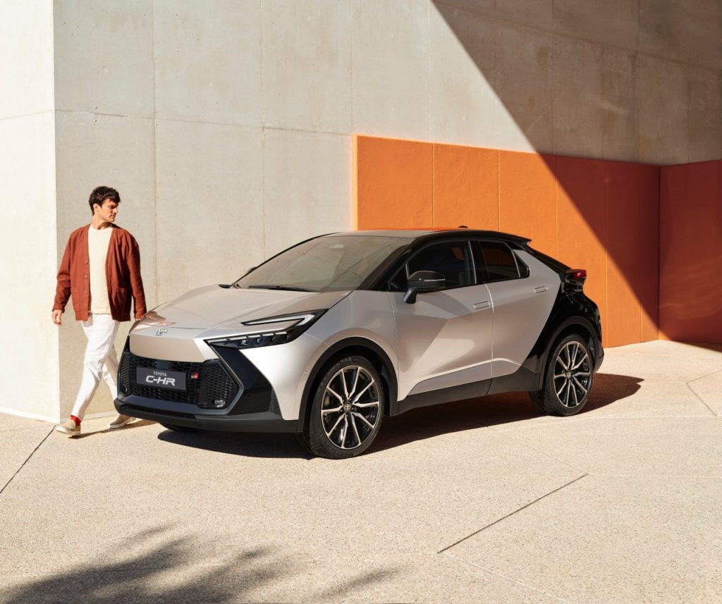 | © Toyota Central Europe - Hungary Kft.
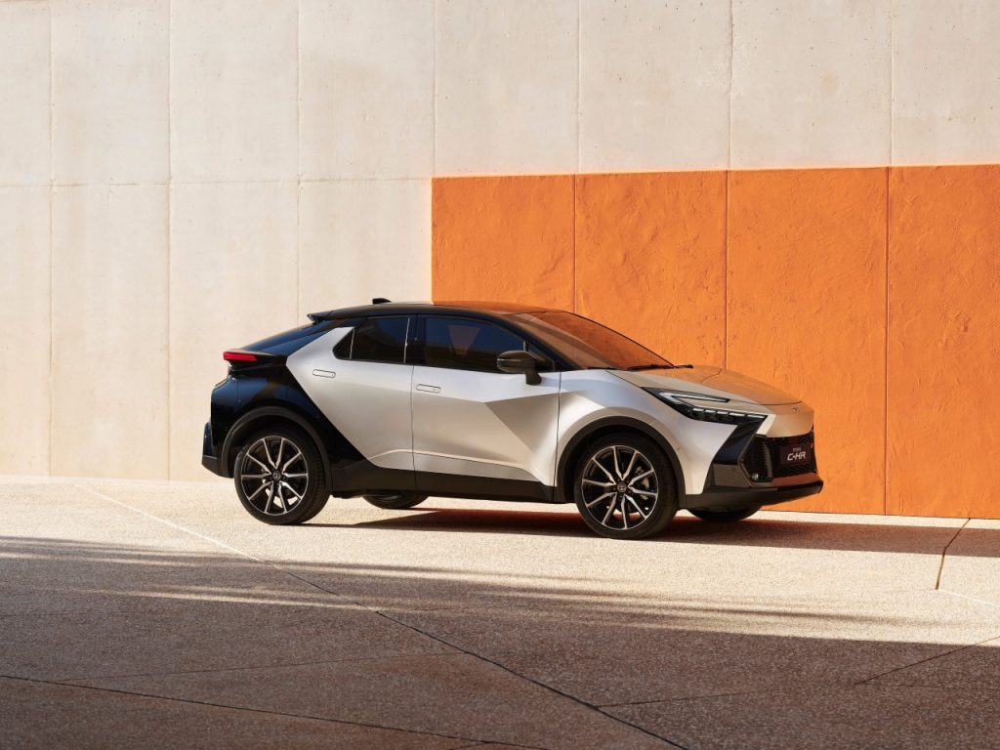 | © Toyota Central Europe - Hungary Kft.
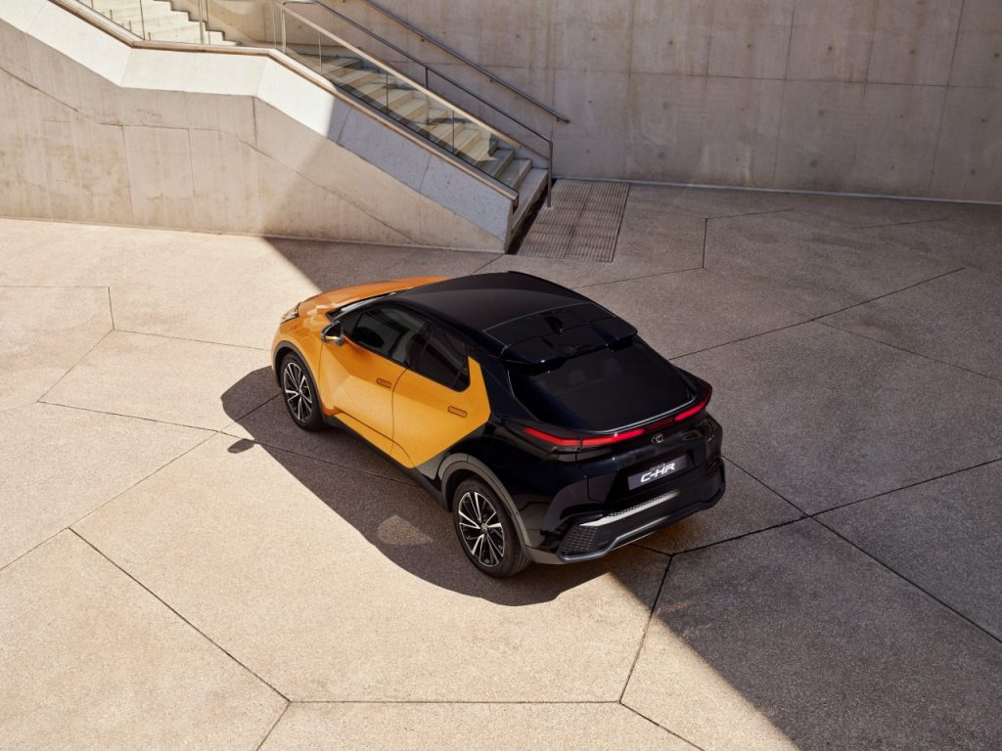 | © Toyota Central Europe - Hungary Kft.
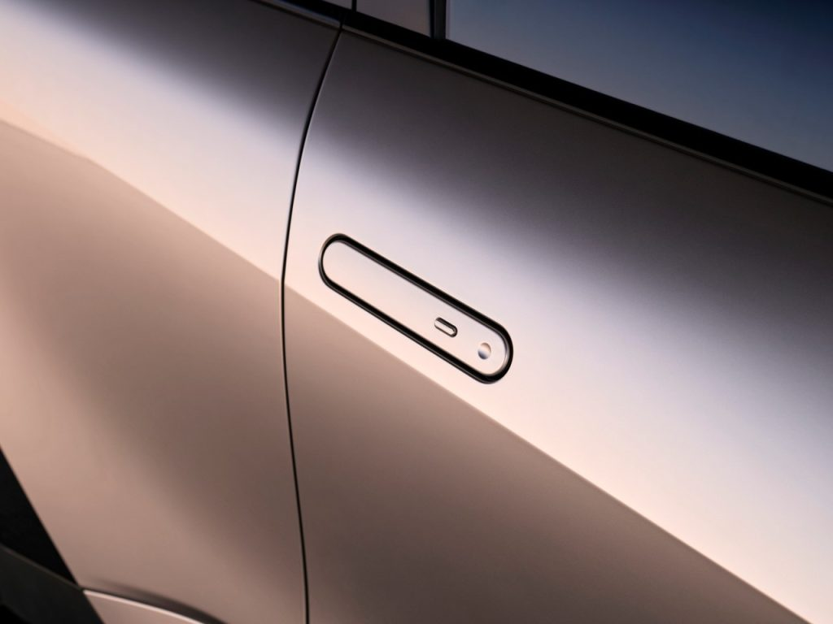 | © Toyota Central Europe - Hungary Kft.
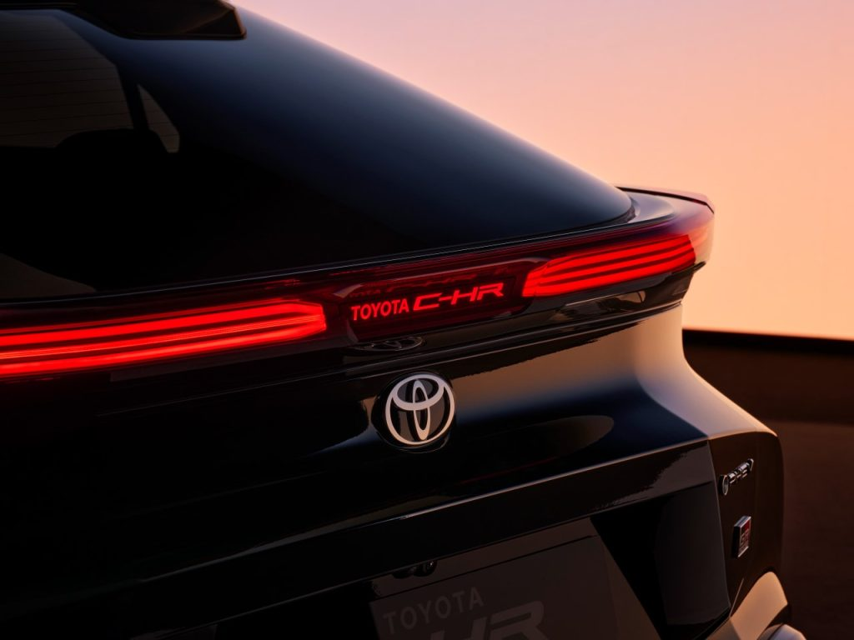 | © Toyota Central Europe - Hungary Kft.
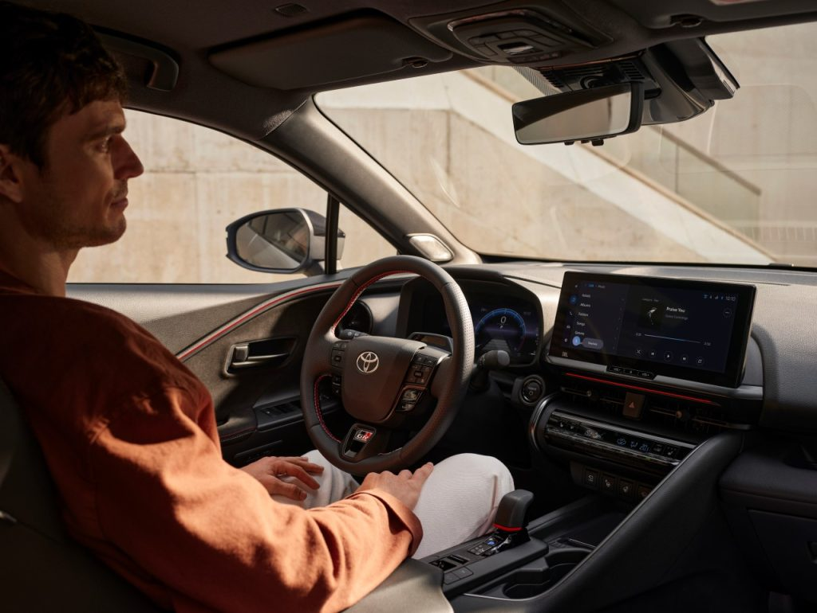 | © Toyota Central Europe - Hungary Kft.
Eredeti tartalom: Toyota Central Europe - Hungary Kft.
Továbbította: Helló Sajtó! Üzleti Sajtószolgálat
Ez a sajtóközlemény a következő linken érhető el:

